ЗАНЯТИЕ ПО МАТЕМАТИКЕ
В ПОДГОТОВИТЕЛЬНОЙ К ШКОЛЕ ГРУППЕ
«ПУТЕШЕСТВИЕ В КОСМОС»
Цель занятия:
· Совершенствовать навыки прямого и обратного счета в пределах 20;
· Уметь сравнивать два числа с помощью знаков (больше, меньше или равно).
· Упражнять детей в ориентировке на листе бумаги в клетку;
· Упражнять в решении примеров на сложение и вычитание (в пределах 20)
· Закрепить умение выделять в задаче условие, вопрос, ответ.
· Учить решать логические задачи: развивать слуховое внимание, мышление, память;
· Закрепить знания о днях недели, времен года, месяцев года;
Развивающие задачи:
• Создать условия для развития логического мышления, сообразительности, внимания.
• Развивать смекалку, зрительную память, воображение.
• Способствовать формированию мыслительных операций, развитию речи, умению аргументировать свои высказывания.
Воспитательные задачи:
· Воспитывать самостоятельность, умение понимать учебную задачу и выполнять её самостоятельно.
· Воспитывать интерес к математическим занятиям.
· Воспитывать желание делать добрые поступки.
Материалы
· картинки с изображением космоса и космонавтов (для оформления);
· карточки с примерами (больше, меньше или равно)
· картинки с предметами
· демонстрационный лист в клетку (с точкой);
· силуэтная модель пришельца
· карточки с примерами; набор цифр;
· картинка – перевертыш («Молодая леди - пожилая дама»)
карандаши.
Ход занятия:
Воспитатель:
- Ребята, кто из вас знает, какой праздник скоро будет отмечать вся страна?
Дети:
- День космонавтики.
Воспитатель:
-Молодцы, правильно, а кто из вас знает, кто такие космонавты?
Дети:
- Космонавты – это люди, которые летают в космос на космических кораблях.
Воспитатель:
- Правильно, 12 апреля 1961 года наш космонавт совершил первый в мире космический полёт.
Воспитатель:
- Ребята, а вы знаете, как звали этого космонавта?
Дети:
- Да. Ю.А. Гагарин.
Воспитатель:
-Всё верно, молодцы, когда Ю. Гагарин полетел в космос, вся страна следила за его полётом, все люди сначала очень волновались, а затем радовались, когда он успешно приземлился, облетев вокруг Земли на космическом корабле «Восток». Они выходили на улицы городов и устраивали праздник. Мы все гордимся, что именно российский гражданин первым в мире отправился в космос.
Ребята, а вы хотите отправиться в космическое путешествие?
Дети:
- Да.
- Сегодня у нас с вами необычное занятие. Я хочу вам предложить отправиться в путешествие.
Воспитатель:
- Я предлагаю вам, отправится в космическое путешествие. Давайте я буду вашим капитаном, а вы мои помощники. Для этого мы должны выполнить первое космическое задание (перевернуть лист бумаги с цифровым рисунком). Перед вами лист бумаги, а на ней цифры. Нужно соединить цифры по порядку. Давайте я начну, а вы по очереди продолжите (дети выполняют задание цифровой рисунок).
Что же у нас получилось?
Дети:
- Ракета
Воспитатель:
-Правильно ребята! Именно на ракете мы отправимся в космическое путешествие. Все готовы к путешествию? Прошу всех подняться на предстартовую площадку космодрома. Там ровно 20 ступенек. (Счёт до 20)
Воспитатель: Для того чтобы наша ракета полетела, нам нужно отсчитать от 20 до 0 (дети выполняют задание обратный счет) Пуск!
Звучит музыка (земля в иллюминаторе)
- Ребята на наш корабль поступило тревожное сообщение от жителей планеты Икс. Они просят нас о помощи. Что же нам делать?
Дети:
– Отправиться на планету Икс, и помочь жителям этой планеты.
Воспитатель:
– Чтобы узнать, какие жители живут на этой планете мы узнаем, выполнив задание.
Графический диктант (Приложение 1. Инопланетянин)
Воспитатель:
– Кто у вас получился?
Дети:
– Инопланетянин.
Воспитатель:
– Дополните изображение деталями.
Дети рисуют глаза, нос. Воспитатель помещает изображение инопланетянина.
- Молодцы! Вы настоящие космонавты! Ребята что-то мы засиделись в отсеках. Предлагаю выйти в открытый космос и намного размяться (проводиться физкультминутка).
Физкультминутка (Если очень захотеть можно в космос полететь)
Воспитатель:
- Ребята пока мы были в открытом космосе, у нас закончилось топливо. А вот топливо у нашей ракеты не простое. Оно из математических неравенств. Чтобы заполнить полный бак топливом нам нужно поставить знак «больше», «меньше» или «равно» между числами. (воспитатель раздает примеры, где нужно поставить знак больше, меньше или ровно, между числами 10 и 2, 3 и 5, 7 и 4, 5 и 9, 9 и 6,16 и 3, 8 и 12, 9 и 3,4 и 3, 8 и 4.)
Воспитатель:
- А теперь поменяйтесь заданиями и проверьте друг у друга, не ошибся ли ваш друг по команде.
Я вижу, все ребята справились с заданием! Молодцы! Летим дальше! Сразу заметно, что наша ракета прибавила в скорости.
Звучит космическая музыка
- Но что, же это смотрите мы попали с вами под метеоритный дождь. А давайте поиграем с метеоритом («Игра с мячом»)
Воспитатель бросает мяч каждому ребенку индивидуально:
Воспитатель:
- Я буду бросать метеорит и называть число, вы, бросая мне метеорит обратно будете предыдущее и последующее числа.
И другие задания, например называть:
- Какой сегодня день недели?
- Сколько всего дней в неделе?
- Как называется пятый день недели?
- Про какие дни недели мы говорим «рабочие дни»?
- Как называются «выходные дни» недели?
- Сколько месяцев в году?
Очень хорошо! Просто замечательно! Предлагаю на память забрать метеориты с собой на наш корабль. Чтобы позже с ними еще поиграть.
Звучит космическая музыка.
- Мы приближаемся к планете Венера. Все жители этой планеты были прекрасными молодыми девушками. Но планету заколдовал злой колдун Глосс, и все девушки превратились в старых бабушек.
Показать картинку - перевертыш.
-Чтобы их расколдовать, надо подобрать шифр, а для этого надо решить примеры. (эстафета)
5+3=
3+3=
4+3=
4+4=
6+2=
6-4=
8-3=
8-5=
7-2=
8-4=
Дети выполняют задание у доски, решают примеры.
-Мы подобрали вместе шифр и расколдовали планету. Все жители опять стали красивыми, молодыми девушками.
Воспитатель незаметно переворачивает картинку - перевертыш.
-Миссия выполнена, а нам пора лететь дальше.
Звучит космическая музыка.
-Но что такое? Кажется, мы сбились с курса. Придется обратиться за помощью к говорунам. Держим курс на планету Говорунов.
Поставить картинку птицы Говорун.
-Птица Говорун отличается умом и сообразительностью.
-Птица Говорун укажет нам путь, если мы ответим на ее хитрые вопросы.
Вопросы (задачи) от Говоруна:

Оглянуться не успели
яблоки в саду созрели
3 румяных, наливных
и 3 кислых - сколько их? - 6.

10 мальчишек в футбол играли
1 домой позвали.
Он глядит в окно, считает
сколько их теперь играет? - 9.

Шесть веселых медвежат
За машиной в лес спешат.
Но один малыш отстал.
А теперь ответ найди!
Сколько мишек впереди? 5

Ёжик по лесу шёл,
На обед грибы нашёл:
Два - под берёзой,
Один - у осины.
Сколько их будет
В плетёной корзине? 3

На поляне у дубка
Крот увидел два грибка,
А подальше, у осин,
Он нашёл ещё один.
Кто ответить нам готов,
Сколько крот нашёл грибов? 4
- Молодцы, вы ответили на все вопросы, и мы можем возвращаться на Землю. Ведем обратный счет: 20,19,18,17 и т.д. до 0.
Звучит космическая музыка.
- Мы приземлились, вы можете выйти из нашего космического корабля. Пришельцы с других планет благодарят вас за помощь и отличную работу. Вы проявили не только смекалку и ум, но и доброту, и отзывчивость!

Приложение № 1.

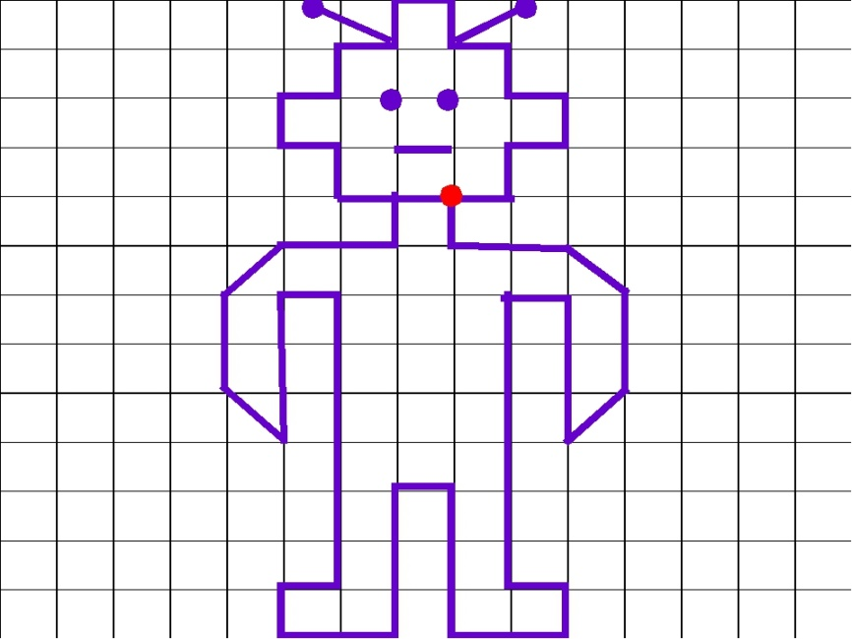

Занятие подготовили: Губилова Г.Ю., Жукова О.Д.

